

软 件 工 程 实 验

**基于EOS的小众点评**

**需求规格说明书**

**编写人：20TeamD**

**编制时间：2020年3月26日**

变更记录

|  |  |  |  |
| --- | --- | --- | --- |
| 版本 | 提交日期 | 编制人 | 修改说明 |
| 1.0 | 2020.3.26 | 许栋亮、陈瀚清 | 文档初稿 |
| 1.1 | 2020.3.27 | 陈瀚清 | 修改项目名称、将用例图与用例说明放在一起 |
|  |  |  |  |

**目 录**

1 引言 4

1.1编写目的 4

1.2系统标识 4

1.3系统概述 4

1.4分析过程 5

1.5文档概述 6

2 功能性需求 6

2.1参与者说明 6

2.2系统整体用例图 6

2.3用例说明 7

2.4用例优先级 40

3 非功能性需求 41

3.1用户友好性 41

3.2可修改性 42

3.3高效性 42

3.4鲁棒性 42

# 1 引言

## 1.1编写目的

以EOS区块链开发平台和大众点评软件及其相关资料为输入依据，对其进行可行性研究，对本课程实验相关问题进行进一步定位，确定获取和需求分析的方法，并对确定的软件需求进行定义和描述。之后将上述过程以可视的文档形式表达出来，输出为软件需求规格说明书。通过该文档的编写，可以保证以下目标的实现：

第一， 便于开发人员进行理解和交流。

第二， 反映用户问题的结构，可作为软件开发工作的基础和依据。

第三， 作为确认测试和验收的依据。

## 1.2系统标识

EOSIO版本号：eosio_2.0.3.

编程语言：C++, JavaScript.

环境：Ubuntu18.04.

需求报告版本：V0.1.

## 1.3系统概述

### 1.3.1 EOS平台

EOSIO是一个由其创始团队block.one开发的一个平台软件，它构建一个区块链底层的技术架构，类似区块链中的操作系统，使得更多的开发者能够基于EOSIO平台快速方便的构建分布式应用软件(dapp)。EOS就像PC中的Windows，手机中的安卓和iOS，是区块链中的基础平台，其有非常大的扩展性，能够提供账户身份认证，数据库，异步通信等程序调用和并行计算，是一个以商用为目的的区块链平台，具有低延迟和免费交易费用的优点，未来有望实现百万级tps（每秒处理交易数）。

### 1.3.2 Contract

Contract也叫做智能合约，在区块链和加密货币的语境中，智能合约的定义是：

* 在分布式存储平台（例如区块链）上存储并复制的，
* 在计算机网络（通常是运行区块链的同一个网络）上执行 / 运行的，
* 并且可能引发账本更新（用加密货币付款等等）的，
* 预写入的逻辑（计算机代码）。

换句话说，“智能合约是一个在计算机系统上，当一定条件被满足的情况下，可以被自动执行的合约。”由大量计算机运行并验证以确保可信。软件所涉及的每个程序都称为智能合约。

如果说区块链为我们提供了分布式的可信存储，那么智能合约就为我们提供了分布式的可信计算。

### 1.3.3 Dapp

去中心化应用（Dapp）一般是指运行在分布式网络上，参与者的信息被安全保护（也可能是匿名的），通过网络节点进行去中心化操作的应用。从EOS区块链开发平台角度来说它是一个交易协议，根据区块链上设定的条件来执行的一个合约或者一组合约。

## 1.4分析过程

在需求分析过程中， 小组选定大众点评作为分析对象，结合EOS区块链技术的特点，主要针对当前大众点评评论真实性低的原因进行了分析，并提出了改进方法。

经过小组商讨，根据项目客户范围较小的特点，给项目取名为小众点评，小众点评实现了大众点评的基础功能：用户的登录、注册；游客支持查看店铺信息；普通用户可以查看和修改个人信息、支持按标签搜索相关店铺、支持在某个店铺下发布、删除、获取、修改相应评论；商家可以修改店铺信息但必须通过审核才能生效、支持回复客户发表的评论；系统管理员负责人员和店铺信息的管理。

除了上述的基础功能外，因为小众点评是基于区块链平台开发的Dapp，因此具有去中心化和不可修改的特点，这样可以很大程度保证评论的真实性，避免出现商家恶意删除评论的情况。

之后小组考虑到用户个人素质情况，小众点评将会自动统计用户的评论信息。用户可以在他人的个人信息下看到对方已发布好评、差评的个数。这样用户可以针对某一商品下的评论以及该评论的发布人的基本信息，对商品的好坏有个更准确的评估。

在书写需求规格说明书时，对具体需求进行了进一步的讨论和改进，具体见下：

考虑到商家拥有多店铺的情况，并结合淘宝注册网店的基本步骤，将商家注册阶段需要提交营业执照的要求移到了商家添加、修改店铺的用例中；

考虑到eos平台虽然支持追溯历史结点，但是代价较高，因此店铺、评论的删除功能暂定为修改对应数据库表字段，比如商家确认删除店铺后，数据库将该店铺状态更改为已删除状态。这样在最后考虑到数据库维护上，如果太大可以考虑彻底删除1年前的已删除店铺信息；

考虑到评论的易管理性，小众点评暂时只支持在某一店铺下评论，不支持在具体商品下评论。

## 1.5文档概述

本文档对小众点评的需求分析进行了详细的说明，便于用户、开发人员进行理解和交流，该文档也将会作为软件开发、测试验收的基础和依据。

# 2 功能性需求

## 2.1参与者说明

游客：拥有最少的权限，仅可对网站进行较低限度的浏览。参与用例有：注册、登录；搜索店铺、查看他人店铺信息。

普通用户：包含游客的全部权限，除此之外拥有自己的个人信息，能够对店铺进行评论。参与用例有：注册、登录；搜索店铺、查看他人店铺信息；查看自己信息、修改个人信息、查看他人信息；发布评论、删除评论、修改评论；查看评论详情、条件筛选评论。

商家：包含普通用户的全部权限，除此之外能够管理店铺信息，对普通用户的评论进行回复，查询店铺信息的审核情况。参与用例有：注册、登录；搜索店铺、查看他人店铺信息；查看自己信息、修改个人信息、查看他人信息；发布评论、删除评论、修改评论；查看评论详情、条件筛选评论；查看自己店铺信息、修改店铺信息、删除店铺信息、增加店铺、增加商品信息、删除商品信息、修改商品信息；查看待审核信息、处理待审核信息；回复评论。

系统管理员：拥有管理店铺和人员的权限。参与用例有：删除店铺、审核店铺信息；查看审核申请、处理审核申请。

## 2.2系统整体用例图

小众点评的系统整体用例图如图2.1所示：

游客可以在得到店铺链接后，查询店铺信息，如果想要评论、查看更多信息则需要登录注册。

普通用户包括游客的全部权限，除此之外支持管理个人信息、参与店铺评论。

商家包括普通用户的全部权限，除此之外支持管理店铺，在对店铺信息修改后，系统将会自动将修改信息提交到系统管理员处等待审核。

系统管理员主要负责审核商家的店铺信息。

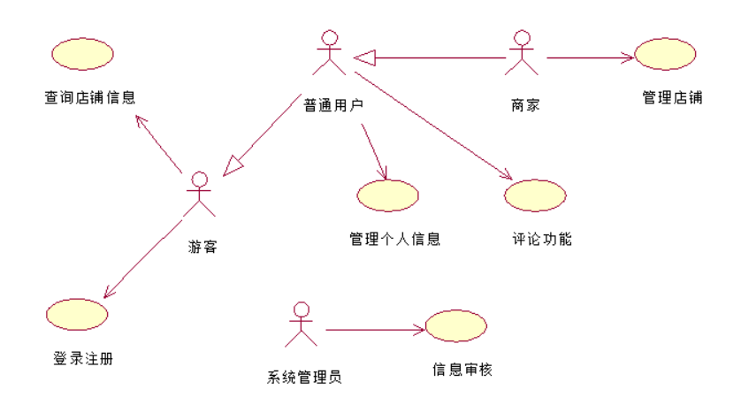

**图2.1系统整体用例图**

## 2.3用例说明

### 2.3.1 登录注册

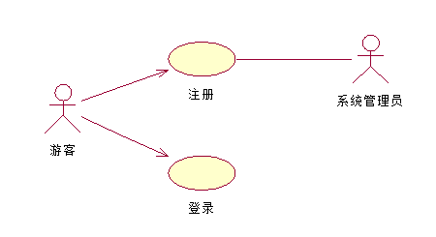

**图2.2 注册登录用例示意图**

未注册的游客可以通过小众点评主页右上角的注册按钮进行注册，已注册的游客可以通过小众点评主页右上角注册按钮左侧的登录按钮进行登录，该部分的用例图如图2.2所示。登录、注册的用例说明如下。

|  |  |  |  |
| --- | --- | --- | --- |
| Use Case Specification | | | |
| Use Case Name | 注册 | | |
| Brief Description | 为未注册的游客提供注册服务 | | |
| Precondition | 游客点击主页右上角的“注册”按钮，进入注册页面 | | |
| Primary Actor | 游客 | | |
| Secondary Actors | 系统管理员 | | |
| Dependency | 无 | | |
| Generalization | 无 | | |
| Basic Flow | **Steps** | | |
| **1** | 系统展示要填写的信息 | |
| **2** | 游客选择注册用户类型（普通用户、商家） | |
| **3** | 游客选择提交注册信息（普通用户注册信息包含用户名、密码、确认密码；商家注册信息包含用户名、密码、确认密码、手持身份证照片） | |
| **4** | 系统验证注册信息**符合要求**（所有信息不为空，除密码外的信息只包含单、双字节字符；用户名长度为6-18位；密码长度为6-18位，只包含单字节字符；确认密码与密码相同） | |
| **5** | 系统提示游客**注册成功** | |
| **PostCondition** | | 系统保存游客填写的注册信息；如果提交的是商家注册信息，通知系统管理员 |
| Specific Alternative Flow | **RFS** | **4** | |
| **1** | 系统验证注册信息**不符合要求** | |
| **2** | 系统标出不符合要求的注册信息位置 | |
| **PostCondition** | | 无 |
| Specific Alternative Flow | **RFS** | **5** | |
| **1** | 系统提示游客**注册失败** | |
| **2** | 系统给出错误原因 | |
| **PostCondition** | | 系统将错误信息写入日志 |

**表2.1 “注册”用例说明**

|  |  |  |  |
| --- | --- | --- | --- |
| Use Case Specification | | | |
| Use Case Name | 登陆 | | |
| Brief Description | 为已注册的游客提供登录服务 | | |
| Precondition | 游客点击主页右上角“注册”按钮左侧的“登录”按钮，进入登录页面 | | |
| Primary Actor | 游客 | | |
| Secondary Actors | 无 | | |
| Dependency | 无 | | |
| Generalization | 无 | | |
| Basic Flow | **Steps** | | |
| **1** | 系统展示要填写的信息 | |
| **2** | 游客选择提交登录信息（用户名、密码） | |
| **3** | 系统验证登录信息**符合要求**（所有信息不为空，用户名与数据库对比相同，密码加密后与数据库对比相同） | |
| **4** | 系统提示游客**登录成功** | |
| **PostCondition** | | 系统返回首页 |
| Specific Alternative Flow | **RFS** | **3** | |
| **1** | 系统验证登录信息**不符合要求** | |
| **2** | 系统标出不符合要求的登录信息位置 | |
| **PostCondition** | | 无 |
| Specific Alternative Flow | **RFS** | **4** | |
| **1** | 系统提示游客**登录失败** | |
| **2** | 系统给出错误原因 | |
| **PostCondition** | | 系统将错误信息写入日志 |

**表2.2 “登录”用例说明**

### 2.3.2 评论功能

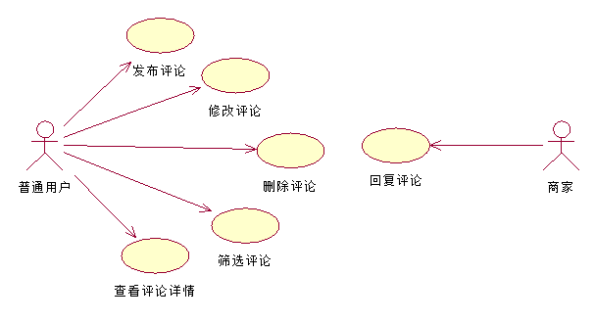

**图2.3 评论功能用例示意图**

普通用户可以对店铺发布评论，可以对自己发布过的评论进行删除和修改（保留痕迹），可以按标签对评论筛选，查看评论详情（修改痕迹）。商家可以对普通用户的评论进行回复。该部分的用例图如图2.3所示。评论功能的各用例说明如下。

|  |  |  |  |  |
| --- | --- | --- | --- | --- |
| Use Case Specification | | | | |
| Use Case Name | 发布评论 | | | |
| Brief Description | 为普通用户提供对店铺发表评论的服务 | | | |
| Precondition | 普通用户进入店铺信息页面 | | | |
| Primary Actor | 普通用户 | | | |
| Secondary Actors | 无 | | | |
| Dependency | 无 | | | |
| Generalization | 无 | | | |
| Basic Flow | **Steps** | | | |
| **1** | 普通用户在店铺信息页面下方自己的评论处选择“发布评论”按钮 | | |
| **2** | 系统展示发布评论要填写的信息 | | |
| **3** | 普通用户在店铺信息页面下方填写完评论信息（评论内容、五星制评分、照片（可选）），选择**提交** | | |
| **4** | 系统验证评论信息**符合要求**（评论内容和评分不为空，评论内容只包含单、双字节字符） | | |
| **5** | 系统提示普通用户**发布成功** | | |
| **PostCondition** | | | 系统保存普通用户填写的评论信息 |
| Specific Alternative Flow | **RFS** | **3** | | |
| **1** | 普通用户在发布评论处，选择**取消提交** | | |
| **2** | 系统返回当前店铺商家页面 | | |
| **3** | **ABORT** | | |
| **PostCondition** | | | 无 |
| Specific Alternative Flow | **RFS** | **4** | | |
| **1** | 系统验证评论信息**不符合要求** | | |
| **2** | 系统标出不符合要求的评论信息位置 | | |
| **PostCondition** | | | 无 |
| Specific Alternative Flow | **RFS** | **5** | | |
| **1** | 系统提示普通用户**发布失败** | | |
| **2** | 系统给出错误原因 | | |
| **PostCondition** | | | 系统将错误信息写入日志 |
| Global Alternative Flow | 普通用户选择“退出登录” | | | |
| **1** | | 系统退出普通用户登录 | |
| **2** | | **ABORT** | |
| **PostCondition** | | | 系统返回首页 |

**表2.3 “发布评论”用例说明**

|  |  |  |  |  |
| --- | --- | --- | --- | --- |
| Use Case Specification | | | | |
| Use Case Name | 删除评论 | | | |
| Brief Description | 为普通用户提供删除评论功能（保留痕迹） | | | |
| Precondition | 普通用户进入店铺信息页面 | | | |
| Primary Actor | 普通用户 | | | |
| Secondary Actors | 无 | | | |
| Dependency | 无 | | | |
| Generalization | 无 | | | |
| Basic Flow | **Steps** | | | |
| **1** | 普通用户在店铺信息页面下方自己的评论处选择“删除”按钮 | | |
| **2** | 系统提示普通用户是否确定删除 | | |
| **3** | 普通用户选择**确定删除** | | |
| **4** | 系统提示普通用户**删除成功** | | |
| **PostCondition** | | | 系统保存普通用户的删除操作信息（时间） |
| Specific Alternative Flow | **RFS** | **3** | | |
| **1** | 普通用户选择**取消删除** | | |
| **2** | 系统返回当前店铺商家页面 | | |
| **3** | **ABORT** | | |
| **PostCondition** | | | 无 |
| Specific Alternative Flow | **RFS** | **4** | | |
| **1** | 系统提示普通用户**删除失败** | | |
| **2** | 系统给出错误原因 | | |
| **PostCondition** | | | 系统将错误信息写入日志 |
| Global Alternative Flow | 普通用户选择“退出登录” | | | |
| **1** | | 系统退出普通用户登录 | |
| **2** | | **ABORT** | |
| **PostCondition** | | | 系统返回首页 |

**表2.4 “删除评论”用例说明**

|  |  |  |  |  |
| --- | --- | --- | --- | --- |
| Use Case Specification | | | | |
| Use Case Name | 修改评论 | | | |
| Brief Description | 为普通用户提供修改评论功能（保留痕迹） | | | |
| Precondition | 普通用户进入店铺信息页面 | | | |
| Primary Actor | 普通用户 | | | |
| Secondary Actors | 无 | | | |
| Dependency | 无 | | | |
| Generalization | 无 | | | |
| Basic Flow | **Steps** | | | |
| **1** | 普通用户在店铺信息页面下方自己的评论处选择“修改”按钮 | | |
| **2** | 系统提示普通用户是否确定修改 | | |
| **3** | 普通用户选择**确定修改** | | |
| **4** | 系统在当前位置将该用户的评论信息设置为可修改状态 | | |
| **5** | 普通用户在店铺信息页面下方修改完评论信息（评论内容、五星制评分、照片（可选）），选择**提交** | | |
| **6** | 系统验证评论信息**符合要求**（评论内容和评分不为空，评论内容只包含单、双字节字符） | | |
| **7** | 系统提示普通用户**修改成功** | | |
| **PostCondition** | | | 系统保存普通用户修改后的评论信息和修改操作信息（时间） |
| Specific Alternative Flow | **RFS** | **3** | | |
| **1** | 普通用户选择**取消修改** | | |
| **2** | 系统返回当前店铺商家页面 | | |
| **3** | **ABORT** | | |
| **PostCondition** | | | 无 |
| Specific Alternative Flow | **RFS** | **5** | | |
| **1** | 普通用户在修改评论处，选择**取消提交** | | |
| **2** | 系统返回当前店铺商家页面 | | |
| **3** | **ABORT** | | |
| **PostCondition** | | | 无 |
| Specific Alternative Flow | **RFS** | **6** | | |
| **1** | 系统验证评论信息**不符合要求** | | |
| **2** | 系统标出不符合要求的评论信息位置 | | |
| **PostCondition** | | | 无 |
| Specific Alternative Flow | **RFS** | **7** | | |
| **1** | 系统提示游客**修改失败** | | |
| **2** | 系统给出错误原因 | | |
| **PostCondition** | | | 系统将错误信息写入日志 |
| Global Alternative Flow | 普通用户选择“退出登录” | | | |
| **1** | | 系统退出普通用户登录 | |
| **2** | | **ABORT** | |
| **PostCondition** | | | 系统返回首页 |

**表2.5 “修改评论”用例说明**

|  |  |  |  |  |
| --- | --- | --- | --- | --- |
| Use Case Specification | | | | |
| Use Case Name | 筛选评论 | | | |
| Brief Description | 为普通用户提供按标签筛选评论功能，标签分别为好评（4星及以上）、中评（2星~4星）、差评（2星以下） | | | |
| Precondition | 普通用户进入店铺信息页面 | | | |
| Primary Actor | 普通用户 | | | |
| Secondary Actors | 无 | | | |
| Dependency | 无 | | | |
| Generalization | 无 | | | |
| Basic Flow | **Steps** | | | |
| **1** | 普通用户在店铺信息页面下方评论处顶部点击筛选按钮 | | |
| **2** | 系统给出好评、中评、差评三个标签 | | |
| **3** | 普通用户选择**好评**标签 | | |
| **4** | 系统展示评分为4星及以上的评论信息 | | |
| **PostCondition** | | | 无 |
| Specific Alternative Flow | **RFS** | **3** | | |
| **1** | 普通用户选择**中评**标签 | | |
| **2** | 系统展示评分为2星~4星（包括2星，不包括4星）的评论信息 | | |
| **3** | **ABORT** | | |
| **PostCondition** | | | 无 |
| Specific Alternative Flow | **RFS** | **3** | | |
| **1** | 普通用户选择**差评**标签 | | |
| **2** | 系统展示评分为2星以下的评论信息 | | |
| **3** | **ABORT** | | |
| **PostCondition** | | | 无 |
| Global Alternative Flow | 普通用户选择“退出登录” | | | |
| **1** | | 系统退出普通用户登录 | |
| **2** | | **ABORT** | |
| **PostCondition** | | | 系统返回首页 |

**表2.6 “筛选评论”用例说明**

|  |  |  |  |  |
| --- | --- | --- | --- | --- |
| Use Case Specification | | | | |
| Use Case Name | 查看评论详情 | | | |
| Brief Description | 为普通用户提供查看评论详情功能，评论详情为该评论信息的历史修改记录（每次修改前的评论及修改时间） | | | |
| Precondition | 普通用户进入店铺信息页面 | | | |
| Primary Actor | 普通用户 | | | |
| Secondary Actors | 无 | | | |
| Dependency | 无 | | | |
| Generalization | 无 | | | |
| Basic Flow | **Steps** | | | |
| **1** | 普通用户在店铺信息页面下方评论处选择“查看评论详情”按钮 | | |
| **2** | 系统展示该条评论的历史修改记录（每次修改前的评论及修改时间） | | |
| **PostCondition** | | | 无 |
| Global Alternative Flow | 普通用户选择“退出登录” | | | |
| **1** | | 系统退出普通用户登录 | |
| **2** | | **ABORT** | |
| **PostCondition** | | | 系统返回首页 |

**表2.7 “查看评论详情”用例说明**

|  |  |  |  |  |
| --- | --- | --- | --- | --- |
| Use Case Specification | | | | |
| Use Case Name | 回复评论 | | | |
| Brief Description | 为商家提供对普通用户评论进行回复的功能 | | | |
| Precondition | 商家进入自己的店铺信息页面 | | | |
| Primary Actor | 商家 | | | |
| Secondary Actors | 无 | | | |
| Dependency | 无 | | | |
| Generalization | 无 | | | |
| Basic Flow | **Steps** | | | |
| **1** | 商家在店铺信息页面下方在要回复的评论处选择“回复”按钮 | | |
| **2** | 系统展示回复评论要填写的信息 | | |
| **3** | 商家填写完回复信息（评论内容、照片（可选）），选择**提交** | | |
| **4** | 系统验证回复信息**符合要求**（评论内容不为空，评论内容只包含单、双字节字符） | | |
| **5** | 系统提示商家**回复成功** | | |
| **PostCondition** | | | 系统保存商家的回复信息和回复时间 |
| Specific Alternative Flow | **RFS** | **3** | | |
| **1** | 商家在回复信息处，选择**取消提交** | | |
| **2** | 系统返回当前店铺商家页面 | | |
| **3** | **ABORT** | | |
| **PostCondition** | | | 无 |
| Specific Alternative Flow | **RFS** | **4** | | |
| **1** | 系统验证回复信息**不符合要求** | | |
| **2** | 系统标出不符合要求的回复信息位置 | | |
| **PostCondition** | | | 无 |
| Specific Alternative Flow | **RFS** | **5** | | |
| **1** | 系统提示商家**回复失败** | | |
| **2** | 系统给出错误原因 | | |
| **PostCondition** | | | 系统将错误信息写入日志 |
| Global Alternative Flow | 商家选择“退出登录” | | | |
| **1** | | 系统退出商家登录 | |
| **2** | | **ABORT** | |
| **PostCondition** | | | 系统返回首页 |

**表2.8 “回复评论”用例说明**

### 2.3.3 查询店铺信息

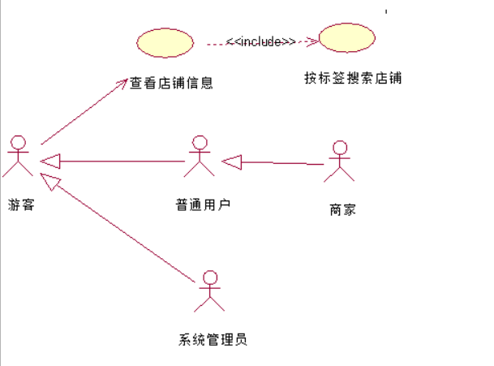

**图2.4 查询店铺用例示意图**

小众点评支持商家、普通用户、游客和系统管理员通过选定标签Tags搜索相应店铺，搜索店铺信息的RUCM如表2.9所示。用户只需在小众点评主页点击相应标签Tags，便会得到相应的所有店铺链接。该部分的用例图如图2.4所示。查询店铺的各用例说明如下。

|  |  |  |  |
| --- | --- | --- | --- |
| Use Case Specification | | | |
| Use Case Name | 搜索店铺 | | |
| Brief Description | 用户可以根据标签Tags搜索相应店铺 | | |
| Precondition | None | | |
| Primary Actor | 游客、普通用户、商家、系统管理员 | | |
| Secondary Actors | None | | |
| Dependency | None | | |
| Generalization | None | | |
| Basic Flow | **Steps** | | |
|  | **1** | 用户进入小众点评页面 | |
| **2** | 根据Tag标签搜索相应店铺 | |
| **PostCondition** | | 得到对应标签下的所有店铺 |

**表2.9 “搜索店铺”用例说明**

在用户得到店铺链接的情况下，用户可以通过点击店铺链接，查看店铺的具体信息，相应的RUCM如表2.10所示。

|  |  |  |  |
| --- | --- | --- | --- |
| Use Case Specification | | | |
| Use Case Name | 查看他人店铺信息 | | |
| Brief Description | 用户可以通过点击店铺链接，查看店铺的具体信息 | | |
| Precondition | 用户已通过标签Tags搜索得到店铺链接. | | |
| Primary Actor | 游客、普通用户、商家、系统管理员 | | |
| Secondary Actors | None | | |
| Dependency | INCLUDE USE CASE搜索店铺 | | |
| Generalization | None | | |
| Basic Flow | **Steps** | | |
| **1** | 用户通过搜索店铺，得到店铺链接 | |
| **2** | 点击店铺链接 | |
| **3** | 系统VALIDATES THEN链接有效 | |
| **PostCondition** | | 系统返回店铺具体信息 |
| Specific Alternative Flow | **RFS** | 3 | |
|  | **1** | 所访问链接失效 | |
| **2** | 系统提示：所访问链接失效 | |
| **3** | 系统返回小众点评主页面 | |
| **PostCondition** | | 系统将错误消息记录到日志 |

**表2.10 “查看他人店铺信息”用例说明**

### 2.3.4 管理店铺信息

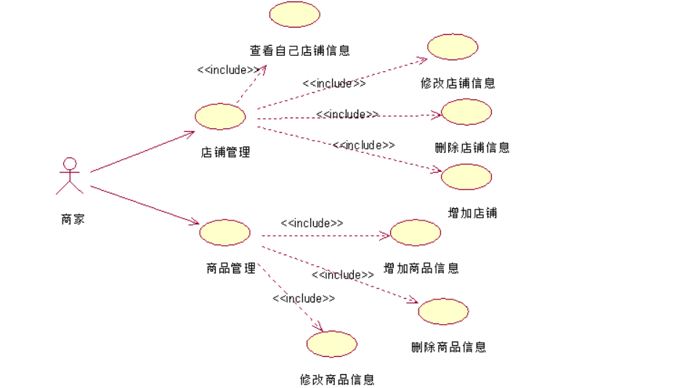

**图2.5 店铺管理用例示意图**

小众点评支持商家查看、修改、注销、添加自己的店铺信息、支持商家在店铺信息下添加和删除商品信息、支持查看店铺信息审核进度。商家店铺信息的每次更改都需要通过审核才能生效。该部分的用例图如图2.5所示。店铺管理的各用例说明如下。

商家在已登录系统且拥有至少一个店铺的前提下，可以查看某一店铺信息。对应RUCM如表2.11 所示。

|  |  |  |  |  |
| --- | --- | --- | --- | --- |
| Use Case Specification | | | | |
| Use Case Name | 查看自己店铺信息 | | | |
| Brief Description | 商家可以在个人信息下通过点击某个店铺链接，查看具体信息 | | | |
| Precondition | 商家登录系统且拥有至少一个店铺 | | | |
| Primary Actor | 商家 | | | |
| Secondary Actors | None | | | |
| Dependency | INCLUDE USE CASE登录系统 | | | |
| Generalization | None | | | |
| Basic Flow | **Steps** | | | |
| **1** | 商家点击店铺管理栏目 | | |
| **2** | 系统VALIDATES THEN店铺栏下选择某一店铺查看 | | |
| **PostCondition** | | | 系统返回选定店铺具体信息 |
| Specific Alternative Flow | **RFS** | 2 | | |
| **1** | 用户拥有店铺个数为0 | | |
| **PostCondition** | | | 系统不加载任何店铺列表 |
| Global Alternative Flow | 商家选择退出系统 | | | |
| **1** | | 退出系统 | |
| **2** | | **ABORT** | |
| **PostCondition** | | | 系统重新回到登录界面 |

**表2.11 “查看自己店铺信息”用例说明**

商家在已登录系统且拥有店铺的前提下，可以修改店铺基本信息。但是店铺信息的修改需要通过系统人员审核后才能生效，RUCM如表2.12 所示。

|  |  |  |  |
| --- | --- | --- | --- |
| Use Case Specification | | | |
| Use Case Name | 修改店铺信息 | | |
| Brief Description | 商家可以修改自己的店铺信息：比如地址、联系方式和店名。 | | |
| Precondition | 用户角色为商家且已有店铺。 | | |
| Primary Actor | 商家 | | |
| Secondary Actors | 系统管理员 | | |
| Dependency | INCLUDE USE CASE查看店铺信息 | | |
| Generalization | None | | |
| Basic Flow | **Steps** | | |
| **1** | 商家完成查看自己店铺信息操作后 | |
| **2** | 点击修改店铺信息 | |
| **3** | 系统跳转到修改页面 | |
| **4** | 修改信息 | |
| **5** | 系统VALIDATES THEN提交表单 | |
| **6** | 系统VALIDATES THEN修改信息写入数据库 | |
| **PostCondition** | | 提示修改审核中 |
| Specific Alternative Flow | **RFS** | **5** | |
| **1** | 系统提示完善表单信息 | |
| **PostCondition** | | 返回修改店铺信息表单 |
| Specific Alternative Flow | **RFS** | **5** | |
| **1** | 系统提示确保格式正确 | |
| **PostCondition** | | 返回修改店铺信息表单 |
| Specific Alternative Flow | **RFS** | **6** | |
| **1** | 系统提示数据库出问题 | |
| **PostCondition** | | 返回修改店铺信息表单 |
| Global Alternative Flow | 商家选择退出系统 | | |
| **1** | 退出系统 | |
| **2** | **ABORT** | |
| **PostCondition** | | 系统重新回到登录界面 |

**表2.12 “修改店铺信息”用例说明**

商家在已登录系统且拥有店铺的前提下，可以删除某个店铺，对应RUCM如表2.13 所示。

|  |  |  |  |
| --- | --- | --- | --- |
| Use Case Specification | | | |
| Use Case Name | 删除店铺信息 | | |
| Brief Description | 商家可以删除某个店铺 | | |
| Precondition | 用户角色为商家且已有店铺。 | | |
| Primary Actor | 商家 | | |
| Secondary Actors | 普通用户、游客 | | |
| Dependency | None | | |
| Generalization | None | | |
| Basic Flow | **Steps** | | |
| **1** | 商家点击店铺管理栏目 | |
| **2** | 系统VALIDATES THEN店铺栏下选择某一店铺删除 | |
| **3** | 系统VALIDATES THEN确定删除 | |
| **4** | 系统VALIDATES THEN数据库中对应店铺状态修改为已删除 | |
| **PostCondition** | | 提示已删除 |
| Specific Alternative Flow | **RFS** | **2** | |
| **1** | 用户拥有店铺个数为0 | |
| **PostCondition** | | 不加载任何店铺列表 |
| Specific Alternative Flow | **RFS** | **3** | |
| **1** | 用户选择否 | |
| **PostCondition** | | 返回店铺管理页面 |
| Specific Alternative Flow | **RFS** | **4** | |
| **1** | 系统提示数据库出现问题 | |
| **PostCondition** | | 返回店铺管理页面 |
| Global Alternative Flow | 用户选择退出系统 | | |
| **1** | 退出系统 | |
| **2** | **ABORT** | |
| **PostCondition** | | 系统重新回到登录界面 |

**表2.13 “删除店铺信息”用例说明**

商家在已登录系统的前提下，可以添加新的店铺。但是店铺信息的添加需要通过系统人员审核后才能生效，RUCM如表2.14 所示。

|  |  |  |  |  |
| --- | --- | --- | --- | --- |
| Use Case Specification | | | | |
| Use Case Name | 增加店铺 | | | |
| Brief Description | 商家可以添加新的店铺，但是店铺信息的添加需要通过系统人员审核后才能生效。 | | | |
| Precondition | 用户角色为商家。 | | | |
| Primary Actor | 商家 | | | |
| Secondary Actors | 系统管理员 | | | |
| Dependency | None | | | |
| Generalization | None | | | |
| Basic Flow | **Steps** | | | |
| **1** | 商家点击店铺管理栏目 | | |
| **2** | 点击添加店铺 | | |
| **3** | 填写店铺信息 | | |
| **4** | 系统VALIDATES THEN提交表单 | | |
| **5** | 系统VALIDATES THEN新增信息写入数据库 | | |
| **PostCondition** | | | 提示等待审核 |
| Specific Alternative Flow | **RFS** | **4** | | |
| **1** | 系统提示完善表单信息 | | |
| **PostCondition** | | | 返回添加店铺信息表单 |
| Specific Alternative Flow | **RFS** | **4** | | |
| **1** | 系统提示确保格式正确 | | |
| **PostCondition** | | | 返回添加店铺信息表单 |
| Specific Alternative Flow | **RFS** | | **5** |  |
| **1** | | 系统提示数据库出现问题 | |
| **PostCondition** | | | 返回添加店铺信息表单 |
| Global Alternative Flow | 用户选择退出系统 | | | |
| **1** | | 退出系统 | |
| **2** | | **ABORT** | |
| **PostCondition** | | | 系统重新回到登录界面 |

**表2.14 “增加店铺”用例说明**

小众店铺支持商家在店铺信息下添加商品信息，相应RUCM如表2.15所示。

|  |  |  |  |  |
| --- | --- | --- | --- | --- |
| Use Case Specification | | | | |
| Use Case Name | 增加商品信息 | | | |
| Brief Description | 商家可以直接添加商品信息 | | | |
| Precondition | 用户角色为商家且已有店铺。 | | | |
| Primary Actor | 商家 | | | |
| Secondary Actors | None | | | |
| Dependency | INCLUDE USE CASE查看店铺信息 | | | |
| Generalization | None | | | |
| Basic Flow | **Steps** | | | |
| **1** | 商家完成查看店铺信息后 | | |
| **2** | 点击添加商品 | | |
| **3** | 填写商品信息 | | |
| **4** | 系统VALIDATES THEN提交表单 | | |
| **5** | 系统VALIDATES THEN新增信息写入数据库 | | |
| **PostCondition** | | | 提示添加成功 |
| Specific Alternative Flow | **RFS** | **4** | | |
| **1** | 系统提示完善表单信息 | | |
| **PostCondition** | | | 返回添加商品信息表单 |
| Specific Alternative Flow | **RFS** | **4** | | |
| **1** | 系统提示确保格式正确 | | |
| **PostCondition** | | | 返回添加商品信息表单 |
| Specific Alternative Flow | **RFS** | | **5** |  |
| **1** | | 系统提示数据库出现问题 | |
| **PostCondition** | | | 返回添加商品信息表单 |
| Global Alternative Flow | 商家选择退出系统 | | | |
| **1** | | 退出系统 | |
| **2** | | **ABORT** | |
| **PostCondition** | | | 系统重新回到登录界面 |

**表2.15 “增加商品信息”用例说明**

小众店铺支持商家在店铺信息下修改商品信息，相应RUCM如表2.16所示。

|  |  |  |  |
| --- | --- | --- | --- |
| Use Case Specification | | | |
| Use Case Name | 修改商品信息 | | |
| Brief Description | 商家可以修改商品信息，比如商品图片和价格 | | |
| Precondition | 用户角色为商家且已有商品 | | |
| Primary Actor | 商家 | | |
| Secondary Actors | None | | |
| Dependency | INCLUDE USE CASE查看店铺信息 | | |
| Generalization | None | | |
| Basic Flow | **Steps** | | |
| **1** | 商家完成查看自己店铺信息操作后 | |
| **2** | 选定某一商品点击修改 | |
| **3** | 系统跳转到修改页面 | |
| **4** | 修改信息 | |
| **5** | 系统VALIDATES THEN提交表单 | |
| **6** | 系统VALIDATES THEN修改信息写入数据库 | |
| **PostCondition** | | 提示修改成功 |
| Specific Alternative Flow | **RFS** | **5** | |
| **1** | 系统提示完善表单信息 | |
| **PostCondition** | | 返回修改商品信息表单 |
| Specific Alternative Flow | **RFS** | **5** | |
| **1** | 系统提示确保格式正确 | |
| **PostCondition** | | 返回修改商品信息表单 |
| Specific Alternative Flow | **RFS** | **6** | |
| **1** | 系统提示数据库出问题 | |
| **PostCondition** | | 返回修改商品信息表单 |
| Global Alternative Flow | 商家选择退出系统 | | |
| **1** | 退出系统 | |
| **2** | **ABORT** | |
| **PostCondition** | | 系统重新回到登录界面 |

**表2.16 “修改商品信息”用例说明**

小众点评支持商家删除某个商品信息，相应的RUCM如表2.17所示：

|  |  |  |  |
| --- | --- | --- | --- |
| Use Case Specification | | | |
| Use Case Name | 删除商品信息 | | |
| Brief Description | 商家可以在某个店铺下删除指定商品 | | |
| Precondition | 用户角色为商家且已有商品。 | | |
| Primary Actor | 商家 | | |
| Secondary Actors | 普通用户、游客 | | |
| Dependency | INCLUDE USE CASE查看店铺信息 | | |
| Generalization | None | | |
| Basic Flow | **Steps** | | |
| **1** | 商家完成查看店铺信息用例 | |
| **2** | 系统VALIDATES THEN商品栏下选择某一商品删除 | |
| **3** | 系统VALIDATES THEN确定删除 | |
| **4** | 系统VALIDATES THEN数据库中对应商品状态修改为已删除 | |
| **PostCondition** | | 提示已删除 |
| Specific Alternative Flow | **RFS** | **2** | |
| **1** | 用户拥有商品个数为0 | |
| **PostCondition** | | 不加载任何商品列表 |
| Specific Alternative Flow | **RFS** | **3** | |
| **1** | 用户选择否 | |
| **PostCondition** | | 返回店铺页面 |
| Specific Alternative Flow | **RFS** | **4** | |
| **1** | 系统提示数据库出现问题 | |
| **PostCondition** | | 返回店铺页面 |
| Global Alternative Flow | 用户选择退出系统 | | |
| **1** | 退出系统 | |
| **2** | **ABORT** | |
| **PostCondition** | | 系统重新回到登录界面 |

**表2.17 “删除商品信息”用例说明**

小众点评支持商家在信息审核栏目下查看信息审核进度，相应的RUCM如表2.18所示。

|  |  |  |  |
| --- | --- | --- | --- |
| Use Case Specification | | | |
| Use Case Name | 查看店铺信息审核进度 | | |
| Brief Description | 商家在信息审核栏目下，可以查看店铺信息更改审核进度 | | |
| Precondition | 商家已完成店铺添加或修改操作 | | |
| Primary Actor | 商家 | | |
| Secondary Actors | 系统管理员 | | |
| Dependency | None | | |
| Generalization | None | | |
| Basic Flow | **Steps** | | |
| **1** | 商家点击信息审核栏目 | |
| **2** | 系统VALIDATES THEN信息审核栏下列出审核进度 | |
| **PostCondition** | | 系统列出相应信息 |
| Specific Alternative Flow | **RFS** | **2** | |
| **1** | 待处理申请个数为0 | |
| **PostCondition** | | 系统不加载任何审核进度 |
| Global Alternative Flow | 用户选择退出系统 | | |
| **1** | 退出系统 | |
| **2** | **ABORT** | |
| **PostCondition** | | 系统重新回到登录界面 |

**表2.18 “查看店铺信息审核进度”用例说明**

### 2.3.5 管理个人信息

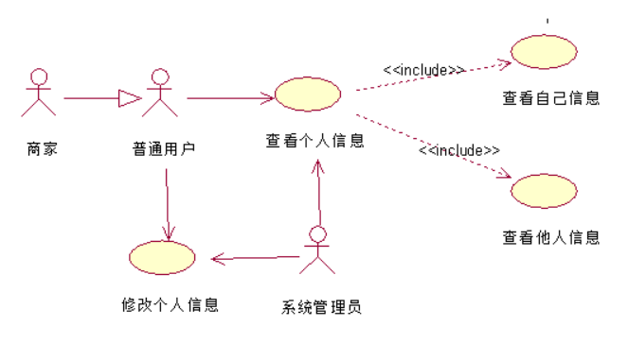

**图2.6 管理个人信息用例示意图**

小众点评支持用户查看、修改个人信息，用户可以在个人中心下完成查看和修改操作。该部分的用例图如图2.6所示。管理个人信息的各用例说明如下。

用户在登录系统后，查看自己信息对应RUCM如表2.19 所示。

|  |  |  |  |  |
| --- | --- | --- | --- | --- |
| Use Case Specification | | | | |
| Use Case Name | 查看自己信息 | | | |
| Brief Description | 用户可以在个人中心下查看自己的个人信息 | | | |
| Precondition | 用户已登录. | | | |
| Primary Actor | 普通用户、商家、系统管理员 | | | |
| Secondary Actors | None | | | |
| Dependency | None | | | |
| Generalization | None | | | |
| Basic Flow | **Steps** | | | |
| **1** | 用户点击个人中心 | | |
| **PostCondition** | | | 系统返回个人信息 |
| Global Alternative Flow | 用户选择退出系统 | | | |
| **1** | | 退出系统 | |
| **2** | | ABORT | |
| **PostCondition** | | | 系统重新回到登录界面 |

**表2.19 “查看自己信息”用例说明**

用户在登录系统后，修改个人信息对应RUCM如表2.20 所示。

|  |  |  |  |
| --- | --- | --- | --- |
| Use Case Specification | | | |
| Use Case Name | 修改个人信息 | | |
| Brief Description | 用户可以在个人中心下修改个人信息 | | |
| Precondition | 用户已登录。 | | |
| Primary Actor | 普通用户、商家、系统管理员 | | |
| Secondary Actors | None | | |
| Dependency | INCLUDE USE CASE查看个人信息 | | |
| Generalization | None | | |
| Basic Flow | **Steps** | | |
| **1** | 商家完成查看个人信息操作后 | |
| **2** | 点击修改个人信息 | |
| **3** | 系统跳转到修改页面 | |
| **4** | 修改信息 | |
| **5** | 系统VALIDATES THEN提交表单 | |
| **6** | 系统VALIDATES THEN修改信息写入数据库 | |
| **PostCondition** | | 提示修改成功 |
| Specific Alternative Flow | **RFS** | **5** | |
| **1** | 系统提示完善表单信息 | |
| **PostCondition** | | 返回修改个人信息表单 |
| Specific Alternative Flow | **RFS** | **5** | |
| **1** | 系统提示确保格式正确 | |
| **PostCondition** | | 返回修改个人信息表单 |
| Specific Alternative Flow | **RFS** | **6** | |
| **1** | 系统提示数据库出问题 | |
| **PostCondition** | | 返回修改个人信息表单 |
| Global Alternative Flow | 用户选择退出系统 | | |
| **1** | 退出系统 | |
| **2** | **ABORT** | |
| **PostCondition** | | 系统重新回到登录界面 |

**表2.20 “修改个人信息”用例说明**

小众点评支持用户通过用户名查看他人基本信息，主要包括昵称、历史评论统计数，相应RUCM如表2.21所示

|  |  |  |  |  |
| --- | --- | --- | --- | --- |
| Use Case Specification | | | | |
| Use Case Name | 查看他人信息 | | | |
| Brief Description | 用户可以通过用户名查看他人信息 | | | |
| Precondition | 用户已登录，且已有对方用户名 | | | |
| Primary Actor | 普通用户、商家、系统管理员 | | | |
| Secondary Actors | None | | | |
| Dependency | None | | | |
| Generalization | None | | | |
| Basic Flow | **Steps** | | | |
| **1** | 用户获得对方用户名 | | |
| **2** | 用户点击对方用户名 | | |
| **PostCondition** | | | 系统返回对方信息 |
| Global Alternative Flow | 用户选择退出系统 | | | |
| **1** | | 退出系统 | |
| **2** | | ABORT | |
| **PostCondition** | | | 系统重新回到登录界面 |

**表2.21 “查看他人信息”用例说明**

### 2.3.6 信息审核功能

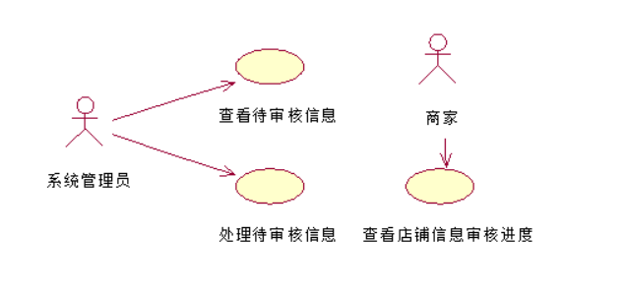

**图2.7 信息审核用例示意图**

小众点评支持系统管理员负责审核店铺信息，包括商家提交的添加、修改店铺表单。该部分的用例图如图2.7所示。信息审核的各用例说明如下。

系统管理员可以在信息审核栏目下，查看待处理的审核申请，相应RUCM如表2.22所示

|  |  |  |  |
| --- | --- | --- | --- |
| Use Case Specification | | | |
| Use Case Name | 查看待审核信息 | | |
| Brief Description | 系统管理员在信息审核栏目下，可以查看待处理申请 | | |
| Precondition | 系统管理员已登录 | | |
| Primary Actor | 系统管理员 | | |
| Secondary Actors | None | | |
| Dependency | None | | |
| Generalization | None | | |
| Basic Flow | **Steps** | | |
|  | **1** | 系统管理员点击信息审核栏目 | |
| **2** | 系统VALIDATES THEN信息审核栏下选择某一待处理申请 | |
| **PostCondition** | | 系统返回详细信息 |
| Specific Alternative Flow | **RFS** | **2** | |
| **1** | 待处理申请个数为0 | |
| **PostCondition** | | 系统不加载任何申请列表 |
| Global Alternative Flow | 用户选择退出系统 | | |
| **1** | 退出系统 | |
| **2** | **ABORT** | |
| **PostCondition** | | 系统重新回到登录界面 |

**表2.22 “查看待审核信息”用例说明**

系统管理员在信息审核栏目下，可以处理商家提交的店铺信息表单，相应RUCM如表2.23所示。

|  |  |  |  |
| --- | --- | --- | --- |
| Use Case Specification | | | |
| Use Case Name | 处理待审核信息 | | |
| Brief Description | 系统管理员在信息审核栏目下，可以处理商家提交的店铺信息表单 | | |
| Precondition | 系统管理员已登录 | | |
| Primary Actor | 系统管理员 | | |
| Secondary Actors | 商家 | | |
| Dependency | INCLUDE USE CASE查看审核申请 | | |
| Generalization | None | | |
| Basic Flow | **Steps** | | |
| **1** | 系统管理员查看审核申请后 | |
| **2** | 点击同意或拒绝，并填写相应理由 | |
| **3** | 系统VALIDATES THEN提交表单 | |
| **4** | 系统VALIDATES THEN处理信息写入数据库 | |
| **PostCondition** | | 提示修改成功 |
| Specific Alternative Flow | **RFS** | **3** | |
| **1** | 系统提示完善表单信息 | |
| **PostCondition** | | 返回待审核表单 |
| Specific Alternative Flow | **RFS** | **3** | |
| **1** | 系统提示数据库出问题 | |
| **PostCondition** | | 返回待审核表单 |
| Global Alternative Flow | 用户选择退出系统 | | |
| **1** | 退出系统 | |
| **2** | **ABORT** | |
| **PostCondition** | | 系统重新回到登录界面 |

**表2.23 “处理待审核信息”用例说明**

## 2.4用例优先级

1. 比较影响架构设计
2. 容易实施，包含重要功能
3. 包含有风险、时间要求严格、复杂的功能

各个用例优先级评定如下表（6分及以下对应低优先级，11分及以上对应高优先级，剩下分数对应中优先级）：

|  |  |  |  |  |  |
| --- | --- | --- | --- | --- | --- |
| 用例名称 | 评定标准打分（1-5分） | | | 总分 | 优先级 |
| 1 | 2 | 3 |
| 注册 | 4 | 5 | 2 | 11 | 高 |
| 登录 | 4 | 5 | 2 | 11 | 高 |
| 发布评论 | 4 | 5 | 4 | 13 | 高 |
| 删除评论 | 4 | 5 | 5 | 14 | 高 |
| 修改评论 | 4 | 5 | 5 | 14 | 高 |
| 筛选评论 | 4 | 1 | 5 | 10 | 中 |
| 查看评论详情 | 4 | 3 | 5 | 12 | 高 |
| 回复评论 | 2 | 4 | 3 | 9 | 中 |
| 查看自己店铺信息 | 1 | 4 | 3 | 8 | 中 |
| 修改店铺信息 | 1 | 4 | 3 | 8 | 中 |
| 删除店铺信息 | 1 | 4 | 3 | 8 | 中 |
| 增加店铺 | 1 | 4 | 3 | 8 | 中 |
| 增加商品信息 | 1 | 3 | 3 | 7 | 中 |
| 删除商品信息 | 1 | 3 | 3 | 7 | 中 |
| 修改商品信息 | 1 | 3 | 3 | 7 | 中 |
| 查看店铺信息审核进度 | 2 | 2 | 2 | 6 | 低 |
| 搜索店铺 | 5 | 3 | 5 | 13 | 高 |
| 查看他人店铺信息 | 3 | 5 | 3 | 11 | 高 |
| 修改个人信息 | 1 | 2 | 1 | 4 | 低 |
| 查看自己信息 | 1 | 2 | 1 | 4 | 低 |
| 查看他人信息 | 1 | 2 | 1 | 4 | 低 |
| 查看待审核信息 | 2 | 3 | 2 | 7 | 中 |
| 处理待审核信息 | 2 | 3 | 2 | 7 | 中 |

**表2.24 “小众点评”用例优先级评定**

# 3 非功能性需求

## 3.1用户友好性

整体界面的一致性：小众点评的界面和选项中将会选择较少的色调进行设计，以防用户觉得太过晃眼。

高的响应速度和便捷的操作：小众点评将会对某些常用功能提供快捷键，支持一键到达，同时EOS平台的低延时性可以保证小众点评的响应速度。

软件易上手：尽可能的降低软件使用复杂度。

## 3.2可修改性

任何一款软件都无法保证发布后不会出现任何bug，考虑到以太坊平台合约的不可修改性。项目选择EOS作为开发平台，保证智能合约在出现问题可以及时修改解决。

## 3.3高效性

时序性和并发性： eos具有高时序性和高并发性，能够将工作量分配到多cpu和计算机之上。

低延时：一个好的用户体验需要延时时间在数秒内就能收到可靠的反馈。高延时会阻碍用户，并且会让构建在区块链上的应用比已有的非区块链应用缺乏竞争力，而eos的算力是100W+TPS

支持成百上千的用户：eos的高性能(可以在1秒内进行100W次打包记账)可以承载数量众多的dapp应用, 因此可以处理极其庞大的用户数据。

## 3.4鲁棒性

鲁棒性就是系统的健壮性，指系统或组件在面对非法输入、相连接的系统或组件故障、或非预期的运行条件下能够持续正确运行的程度。

小众点评的鲁棒性主要得益于区块链平台本身的特性，区块链被定义为一个分布式的账本，即每个区块链的结点都拥有系统所有交易的信息和数据，所以区块链系统具有极大的鲁棒性，因为每个节点仅仅是系统的一部分，每个节点的权利相等，都有着一样的账本，摧毁部分节点对系统完全不造成影响。

同时相比于以太坊区块链平台，EOS支持对合约的修改，这样使得合约更具备。